专利技术交底书
发明名称 | 一种岩石中隧道内垂直顶升方法
发明人信息 | 中国电建集团福建省电力勘测设计院有限公司
第一发明人身份证号 | 朱开翔  ID:350425198207192915
技术联系人 | 朱开翔 | 邮 箱 | zhukaixiang2001@163.com
手 机 | 13799437115 |  | 专利类型 | 发 明  实用新型
固定电话 |  |  | 专利类型 | 发 明  实用新型
温馨提示：
1、为了能使专利代理人很好的理解技术从而撰写出质量更高的专利申请文件，请对背景技术和详细技术方案进行全面、清楚、完整的描述。
2、全文对同一事物的叫法应统一，避免出现一种事物多种名称。
3、英文缩写请提供英文全称及中文译文。
背景技术描述
- 本发明所属技术领域：
本发明涉及火电厂取排水技术领域，涉及一种岩石中隧道垂直顶升方法。
- 该行业的技术发展现状
火电厂取排水系统主要采用采用明渠或者沉箱。海边电厂的取排水系统，受制于环境保护、海堤限制，不具备明挖条件，需采用深远海取排水，设置深埋隧道，采用盾构法施工，并在隧道端头设取排水立管。
取排水立管的施工方法主要是垂直顶升。垂直顶升在隧道内预定位置安装顶升设备，顶升取排水管采用预制并分节，预制顶升管节与隧道预留口可靠连接后，利用顶升设备将垂直管节向上顶升，一般采用盲顶方式穿越隧道顶部土层，到达设计标高。隧道通水内外平衡后，在立管顶上水下安装取排水格栅口，实现隧道的贯通。
- 现有技术中存在的缺陷
盲顶垂直顶升适用于软弱土层，比如淤泥、粘性土土层，且厚度不能太大，厚度太大导致顶升阻力过大，所需要的顶推力也较大，垂直顶升的垂直度较难控制，遇到岩层时无法顶进。
二、本发明的技术方案
（1）本发明采用的技术方案
应该阐述发明目的是通过什么具体技术手段来实现的，对于产品发明来说，结合机械结构图清楚、完整地说明产品的构造特征，说明各部件名称、连接关系及使用方法）；
1 垂直顶升刀盘
  - 刀盘主轴，由长圆钢管制成
  - 滚刀，由钢结构一次浇筑成型
  - 横轴，型钢组成
  - 封板，钢板焊接形成
  - 环梁，钢板组成
  - 紧固螺栓，钢材成品
  - 侧向封板，钢板组成
- 进水管，由圆钢管及软管制成，配止水阀
- 排泥管，由圆钢管及软管制成，配止水阀
- 竖向主轴，由长圆钢管制成
- 通水管，由圆钢管制成，配止水阀
- 立管，钢筋混凝土预制圆管，分节
- 止水机构：
  - 止水框架，钢结构焊接而成
  - 止水环，环形弹性止水材料如橡胶
- 千斤顶
- 驱动电机
- 底座，钢结构焊接而成
- 隧道
当隧道11掘进到位并衬砌完毕后，在预留缺口位置隧道底部布置顶升用底座10，底座10采用钢结构焊接而成，底座10与隧道内衬焊接连接。在底座10上布置顶升用千斤顶8和驱动电机9。在预留缺口四周布置止水机构7，止水机构7包含止水框架7-1和止水环7-2。在千斤顶8上方安装顶升管节6。在预制管节6顶上安装垂直顶升刀盘1，管节6顶与刀盘1底间设止水垫片，顶升刀盘1与预制管节6采用紧固螺栓1-6连接，安装到位后开始垂直顶升。当进入隧道顶岩层时，开启驱动电机9，带动刀盘主轴1-1，刀盘主轴1-1带动横轴1-3转动，横轴1-3带动滚刀1-2及1-4封板、1-5环梁旋转，滚刀1-2对隧道顶岩层进去破碎切削。同时启动千斤顶8对管节6及刀盘1-1施加向上的垂直顶升压力。整个垂直顶升系统在千斤顶8及刀盘1破碎切削作用下向上顶升。当完成一节管节6推进后，千斤顶8回退，在管节6下方安装新的管节并通过紧固螺栓1-6连接。
通过通水管2输送置换泥浆进入主刀盘1-1内，将切削的土石形成泥浆，然后通过排泥管3排出至隧道外地面。
当垂直顶升至海底泥面后停止作业，将最下一节管节6与隧道可靠连接，拆除进水管2和排泥管3，拆除立杆4及下方底座10、千斤顶8、驱动电机9。对隧道11通水至内外水压平衡，然后安排人员在海上下潜至顶升位置，打开通水管5止水阀，并松开螺栓1-6，安排起重设备将刀盘1吊离。
然后在立管6顶部安装进出水格栅，实现隧道贯通。
（2）本发明的关键点（详细说明本发明的改进点，并描述各改进点所要解决的技术问题是什么，对应优点）：
本发明主要在垂直顶升设备做了改进，在顶升顶部设置刀盘，配备滚刀，使用滚刀对岩石破碎切削，使得垂直顶升装置在较硬岩层也可以适用。这就解决了以往的垂直顶升只能盲顶的问题，使得垂直顶升装置具有主动破岩能力。
（3）本发明的技术效果（1、有益效果是指由构成发明或者实用新型的技术特征直接带来的、或者是由所述的技术特征必然产生的技术效果；2、与现有技术相比，如何体现本发明的优点）
本发明在顶升设备顶部设置刀盘，可以解决垂直顶升在土层适应性问题，从软土到较硬岩层均可适用。本发明装置主要在隧道内完成，减少隧道内外作业交叉。可以减少海上作业时间，减少受海上风浪、气候影响，可以增加施工的可靠性，可以加快施工速度。
本发明
三、附图
客户应提供本发明的机械结构的相关图示说明，若有实物图可提供实物图以便代理人了解方案；
附图应提供黑白的线条图，最好是CAD或者stp格式的线条图，以便于代理人编辑处理。
有多幅图的应当用图1、图2等标出并针对各附图的内容和标号进行说明。

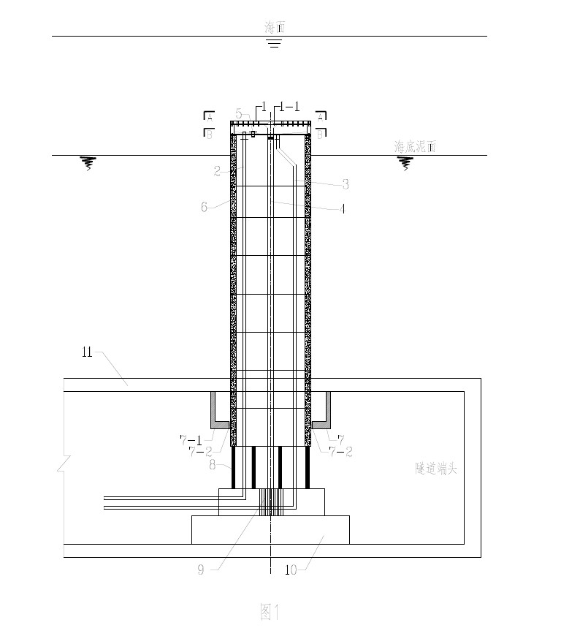
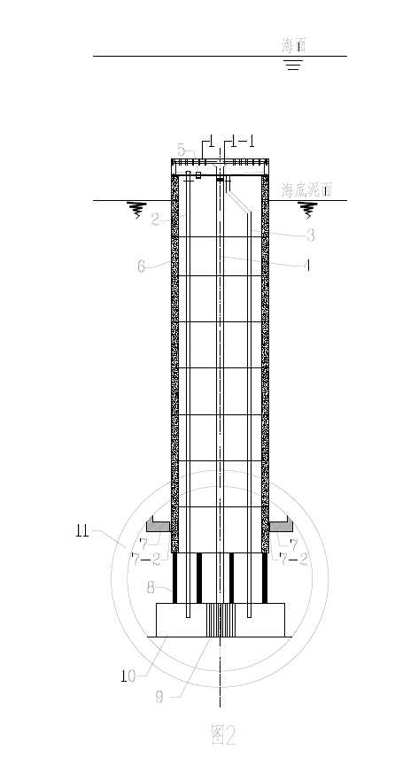
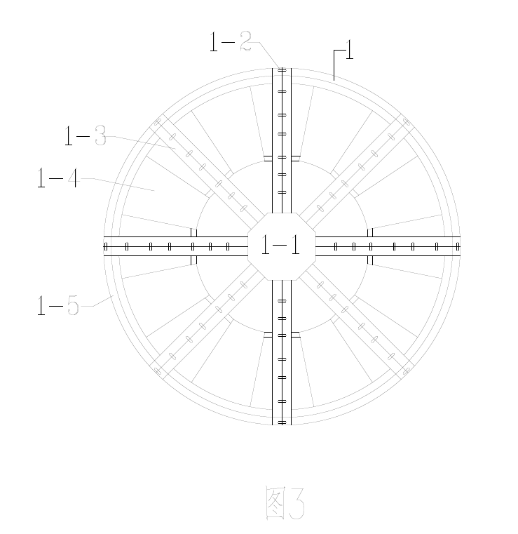
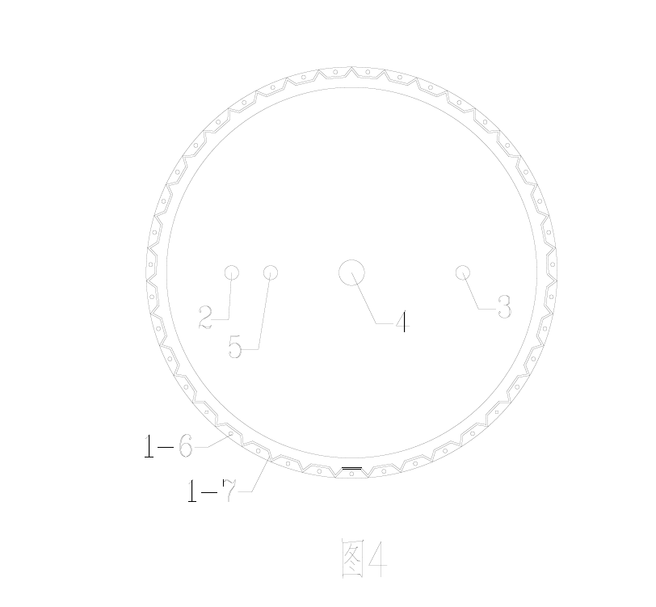

四、其它可替代方案（如有，请参照本发明的技术方案部分进行描述；如没有，则不写）

